# 驾驶员安全气囊塑料罩盖强度仿真分析中影响因素的研究

王予津1，刘强1 ，黄月晴1

1. 奥托立夫（上海）汽车安全系统研发有限公司，上海，201800，yujin.wang@autoliv.com

摘 要：汽车发生碰撞时，驾驶员安全气囊（Driver Airbag, DAB）瞬时点爆，较大的冲击力会导致其外部塑料材质的罩盖发生破碎，破碎物有可能对驾驶员造成严重伤害。目前，设计要求塑料材质的安全气囊罩盖需要进行不同环境温度和极限载荷下的静态点爆试验及CAE分析，验证罩盖的强度。由于塑料材料在不同温度及应变率下存在较大的性能差异，CAE分析与试验的结果往往一致性较差。因此，本文首先开展DAB模块的温度试验，分析其点爆时刻的温度变化和分布，其次针对不同温度和应变率下的材料试验进行对比，发现高加载速率下应力应变曲线和应力峰值与低加载速率应力应变曲线存在明显差异。基于本文的研究内容，为仿真分析中材料卡片的开发以及仿真分析精度的提高提供一定的参考意义。

关键词：DAB，塑料罩盖，结构强度，温度试验，应变率

**Driver Airbag Plastic Cover Structural Strength Simulation Influence Factor Analysis**

Yujin Wang1, Qiang Liu1, Yueqing Huang1

1. Autoliv(China), Shanghai, 201800, yujin.wang@autoliv.com

**Abstract:** Driver airbag deployed in short time when car crash happens, if the DAB cover is split, the missiles will hurt driver at high risk. Therefore, the DAB design requires that in DAB static deployment test and CAE simulation, the plastic cover must be not broken in different environment temperature and impact load. But the plastic material mechanical properties are highly dependent on the temperature and strain rate, it is hard to promise the accuracy of simulation. This paper introduces the DAB temperature test, analyzes the temperature variation and distribution, and the material tensile tests in different temperature and strain rate reveal that the stress-strain curve at high strain rate has obvious differences with low strain rate. Based on this paper, these works are useful for material card development and simulation accuracy.

**Keywords:** DAB, plastic cover, structural strength, temperature test, strain rate

**1 引言**

乘用车安全性能要求已经成为了消费者关心的主要考虑因素之一，市场上在售的乘用车均安装有成员侧的安全气囊（DAB）。虽然，DAB在一定程度上提高了安全性能，但是不合理的设计会导致驾驶员受到不同程度的伤害，而塑料材料力学特性是影响DAB罩盖结构强度的关键因素之一。目前，随着塑料材料在乘用车上的使用，其安全性能高在汽车碰撞方面的研究已经引起了不少学者的关注[1-4]。

常用的DAB塑料属于聚合物（Polymer）的一种，其力学特性展现出明显的粘弹塑性，并且在不同外部温度和应变率下其力学特性存在较大差异。从低温到高温，塑料材料依次表现出脆性到韧性,再到高弹性的转变，脆性-韧性的临界转变温度被称为玻璃化转变温度。在玻璃化温度下，其材料的拉伸-位移曲线展现出脆性，而在玻璃化温度之上，则为类似于橡胶的高弹性。对于一个典型塑料而言，其力位移曲线要经历四个阶段，首先，线性上升阶段，工程应力当超过其峰值应力时，会持续下降，出现稳定的颈缩，内部的分子链在拉伸方向上逐渐拉长。最终分子链被拉到一个极限值，力-位移曲线会升高，为应变硬化阶段。随后，由于分子链的断裂，导致材料的整体失效，这一过程较为短暂[5,6]。

塑料在不同应变率下，展现出了应变率敏感的力学特性，包括弹性模量、峰值应力、应力-应变曲线和断裂特性。图 2.a所示的是不同应变率下的真实应力应变曲线，可以观察发先应力应变曲线存在明显的差异，例如线弹性段以及应变硬化阶段的差异[7]。图 2.b所示的是不同应变率下的峰值应力与应变率之间不是线性关系[8]。

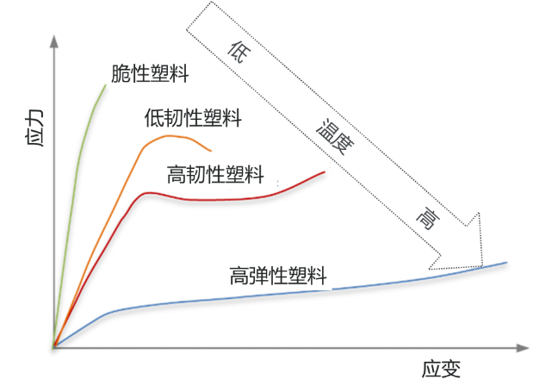

图 1 不同温度下塑料材料力学性能[6]

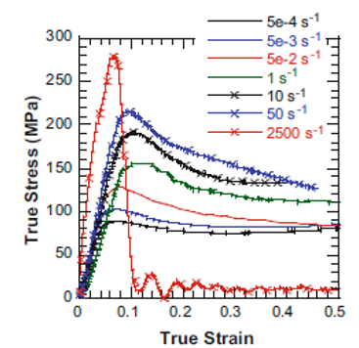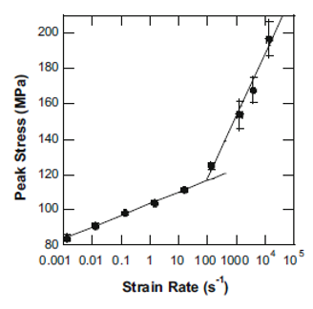

a.PMAA材料不同应变率下应力应变曲线 b. 环氧树脂不同应变率下的峰值应力

图 2 应变率对塑料材料的影响

图 3所示的是某一罩盖在高温高极限工况下的CAE分析结果，结果表明在关键的铰链区域，其应变率在1-10/ms之间，而该应变率下对应的失效应变也相对较小，容易出现过撕甚至断裂失效，因此该应变率区间内的应力应变曲线及失效应变是否准确会直接影响仿真分析的结果。

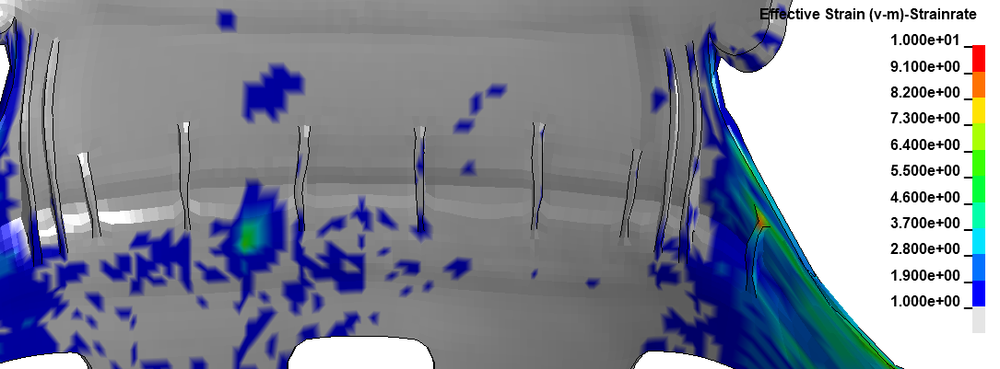

图 3 DAB罩盖关键区域的应变率云图

出于对DAB罩盖结构强度CAE分析精度的要求，本文开展了两方面的工作。首先开展DAB罩盖在85 ℃和-35 ℃下的温度试验，从而获得其关键区域的温度分布及变化，研究其箱外两分钟时（点爆时刻）的温度差异性；其次，通过已有的材料拉伸试验曲线，分析材料应力应变曲线在不同温度和应变率下的差异性。

**2 DAB温度试验**

**2.1 试验对象及方法**

为了验证DAB点爆过程中其相关附件的结构完整性是否满足设计需求，DAB生产厂家需要进行DAB静态点爆试验。对于塑料罩盖而言，需要开展三个温度和三个不同载荷极限下的静态点爆试验，试验矩阵如表 1所示,试验要求DAB罩盖在温度箱加热（或降温）到试验温度下，并保持一段时间（4小时）后，待温度稳定后，从温度箱中取出在室温环境下2分钟内点爆。因此，点爆时刻的DAB罩盖的温度分布会影响罩盖的结构强度。

表 1 DAB点爆试验试验矩阵

|  |  |  |  |
| --- | --- | --- | --- |
| 温度  载荷极限 | -35℃ | 23℃ | 85℃ |
| 高极限 | Y | Y | Y |
| 中极限 | Y | Y | Y |
| 下极限 | Y | Y | Y |

为了研究DAB罩盖在点爆时刻的温度分布，进行了四个有明显结构和设计差异的DAB模块的温度试验，其试验过程和要求与实际点爆试验点爆前一致，具体的试验样件如表 2所示。

表 2 试验样件差异对比

|  |  |  |  |  |
| --- | --- | --- | --- | --- |
| 样件 | Cover材料 | 结构形式 | 气袋裹布 | Housing材料 |
| A | TES2403 | 浮动模块 | 有 | 金属 |
| B | TPO7003 | 浮动罩盖 | 有 | 玻纤增强塑料 |
| C | TA1081B | 浮动模块 | 无 | 金属 |
| D | TES2403 | 浮动模块 | 有 | 金属 |

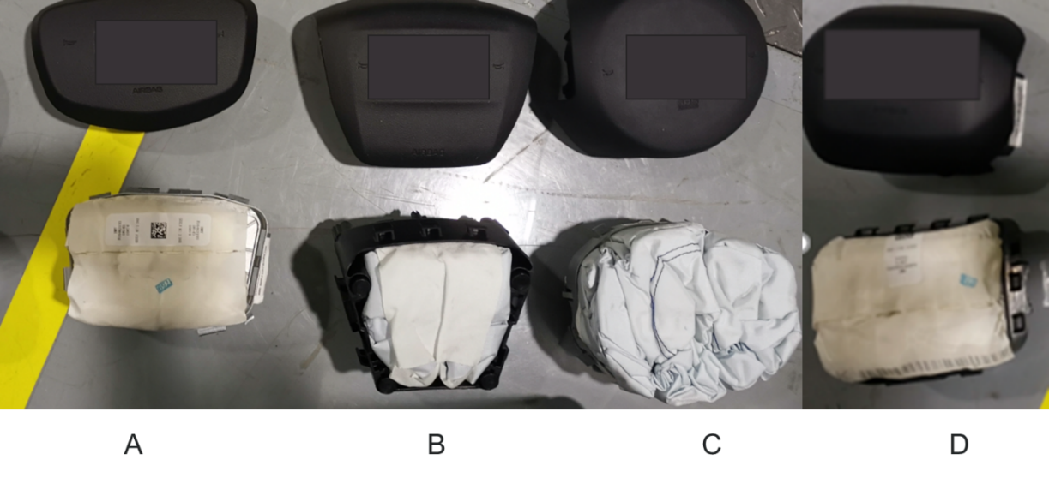

图 4四个不同型式的试验样件

温度传感器采用8个T型针形热电偶及1个铠装热电阻对DAB罩盖内外表面关键区域和其他区域进行瞬态测量，具体粘贴位置如图 5所示，数据采集设备为Agilent 34970A，采集时间区间为DAB模块从温度箱中取出后2分钟。

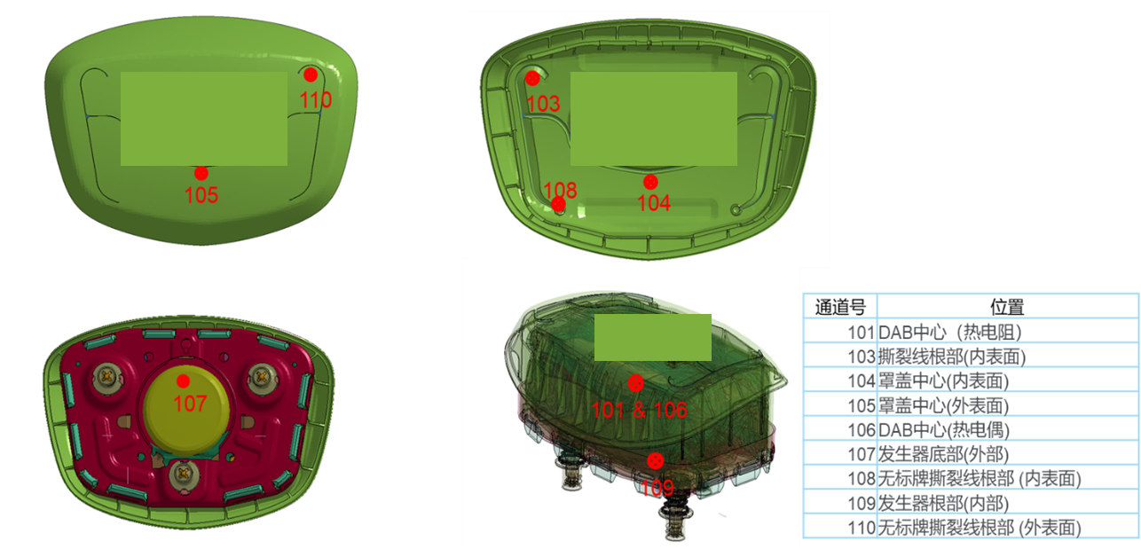

图 5 DAB温度测点布置

DAB模块在温度箱中放置至少4小时以上，并检测DAB罩盖温度变化是否趋于平衡，若所有传感器测得温度在半小时内无明显变化，将其从温度箱中取出，放置在室温环境下，并记录两分钟的温度变化。

**2.2 试验结果及分析**

1）-35 ℃温度试验

图 6所示的是-35℃温度DAB模块放置箱外两分钟时刻的不同检测位置的温度变化，可以看出四个DAB模块相同测量位置的温度变化差异相对较小，表明实际的结构和材料对该区域的温度变化影响较小。

通过对比DAB罩壳内，外表面及气袋中间区域的温度变化，可以明显观察到在外部空气对流换热的作用下，DAB罩盖外表面温度上升最为明显。其次，内表面的温升较小，是由于罩盖外表面吸收的热量以热传导形式进入内表面引起的。最后，气袋内部的温度变化最小，可以忽略，这是由于气袋的保温作用阻碍了热量短时间内进入内部。表 3所示的-35 ℃温度下，罩盖内外表面及气袋中心位置处的平均温升。

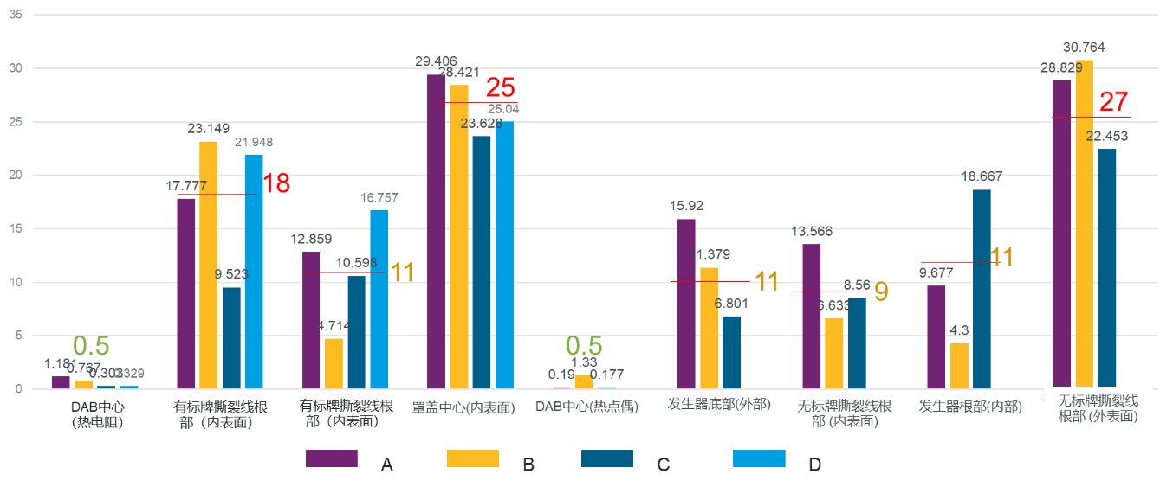

图 6 -35℃高温箱外2分钟温度升幅

表 3罩盖不同位置的平均温升

|  |  |  |  |
| --- | --- | --- | --- |
| 位置 | 平均初始温度/℃ | 平均2分钟后温度/℃ | 平均上升温度/℃ |
| 罩盖外表面 | -29.98 | -3.05 | 26.93 |
| 罩盖内表面 | -30.49 | -17.73 | 12.77 |
| DAB 中心  （气袋） | -30.60 | -30.03 | 0.57 |

2）85 ℃温度试验

图 7所示的是85℃温度DAB模块放置箱外两分钟时刻的不同检测位置的温度变化，可以明显看出差异相对较小。而对罩盖内外表面和气袋中心位置温度变化的对比（如表 4所示），罩盖外表面的温度降温最为明显，其次是内表面，最后是气袋中心位置，造成上述温度的差异的原因和低温试验一致。

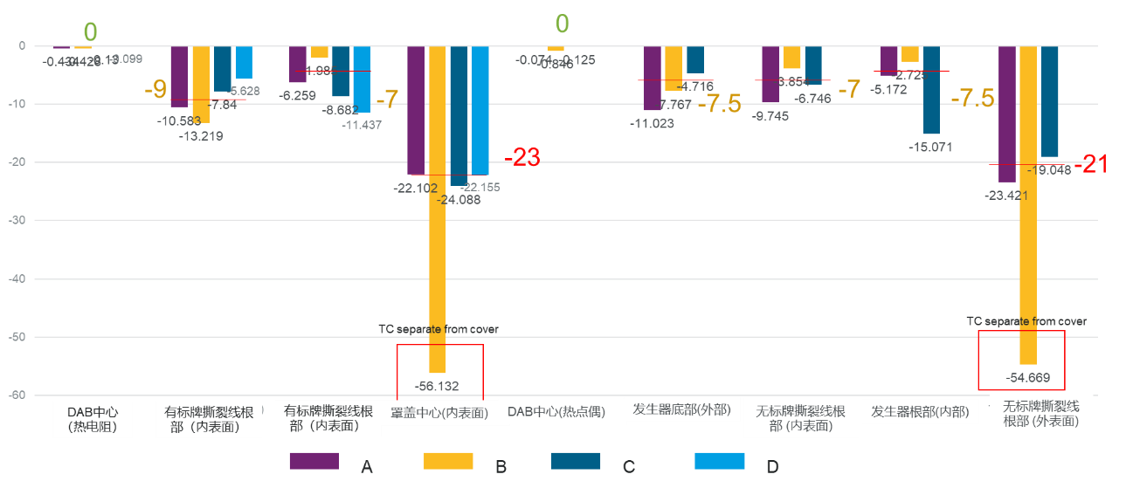

注：图中出现的异常值为热电偶脱落引起；D样件热电偶粘贴数量和部位相对其他三个有所减少。

图 7 85℃高温箱外2分钟温度降幅

表 4罩盖不同位置的平均温降

|  |  |  |  |
| --- | --- | --- | --- |
| 位置 | 平均初始温度/℃ | 平均2分钟后温度/℃ | 平均上升温度/℃ |
| 罩盖外表面 | 81.75 | 59.59 | -22.16 |
| 罩盖内表面 | 81.85 | 74.06 | -7.78 |
| DAB 中心（气袋） | 81.44 | 81.32 | -0.12 |

试验结果表明，DAB罩盖整体厚度上的温度分布也存在一定差异的。-35℃试验中，DAB外表面实际温度约为-3℃，而内部约为-17℃，说明罩盖厚度方向上存在一定的温度梯度，同理，85℃试验中也存在沿厚度方向的温度梯度。

目前，这种DAB罩盖温度分布的差异性并没有考虑在仿真分析中，因此会造成与实验的一定误差。

**3 DAB塑料罩盖材料力学特性试验分析**

**3.1 试验对象及方法**

除温度差异是影响仿真分析结果意外，另一个原因则是在特定加载速率下的材料力学特性。本节针对某一DAB罩盖的塑料材料，在三个温度（85 ℃，23 ℃，-35 ℃）下，进行四种加载速率（10mm/ms,0.1mm/ms,0.01mm/ms, 0.001mm/ms）下的拉伸测试，其过程通过高速摄像机测量标距长度的变化作为位移，而通过力传感器测得拉力，最终得到力位移曲线。拉伸试验样件的制作依据ISO8253的Type3样件进行加工，标距为10 mm，其厚度为3 mm，具体如图 8所示。

通过实验，对比研究不同温度和不同加载速率下的应力应变曲线之间的差异性，找出仿真分析和试验之间存在差异的原因。

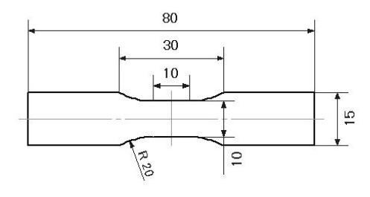

图 8 ISO08253 Type3 拉伸样件

**3.2 试验结果及分析**

图 9所示的是由力位移曲线经过中值滤波并转换成工程应力应变曲线和真实应力应变曲线。在不同温度下，该材料的应力应变曲线展示了不同走势,说明该材料具有明显的应变率敏感的特性，具体差异如下：

1）峰值应力

通过对比三个温度下的工程应力应变曲线下的峰值应力(图中“●”所示)，可以发现1 mm/ms曲线的应力峰值，明显偏离低应速率三个峰值点所连成的直线，这一结果表明该材料在高加载速率下峰值应力与低应变率峰值应力是存在非线性关系，这一试验现象在环氧树脂和PVC材料中也同样存在[8,9]。该现象可能会造成材料卡片开发的精确度，而高加载速率应力应变曲线转换得到的应力应变曲线是决定了仿真分析中DAB罩盖高应变率区域是否失效关键因素。

2）应力应变曲线

由图 9可知，所有的应力应变曲线在经过峰值应力点时，均出现了应力下降的现象，但在高温拉伸试验中，经过一段时间的应力下降，材料进入了硬化阶段，直至断裂，而其他温度下均没有出现硬化的现象。此外，对于加载速率为1 mm/ms的应力应变曲线其走势和其他低应变率的三个曲线走势存在明显差异，尤其在低温-35 ℃时，不同应变率下的曲线出现交叉的情况。

将工程应变转变成真实应力应变曲线后，可以明显发现应力应变曲线在断裂失效前没有明显的下降过程。另外，在低温-35 ℃时，高速率曲线与低应变率曲线出现交叉的情况。在仿真分析中，存在交叉的应力应变曲线是不允许，需要对高加载速率对应的高应变率应力应变曲线进行修正，修正必然会带来一定的差异，因此进一步造成了DAB罩盖高应变率区域的仿真精度。

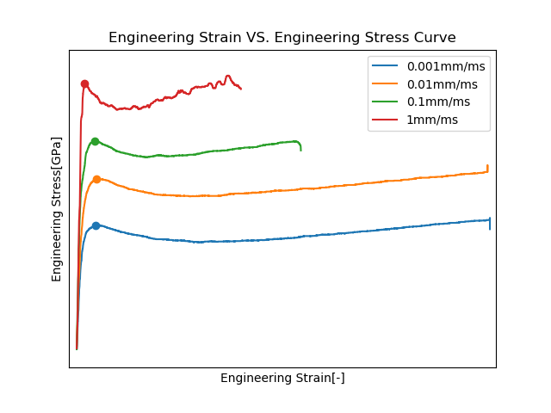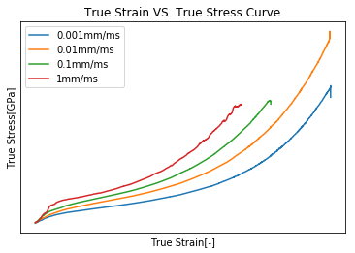

a.85℃工程应力应变 b.85℃真实应力应变 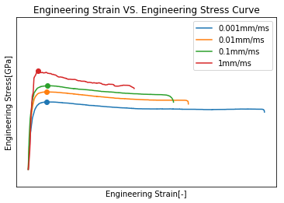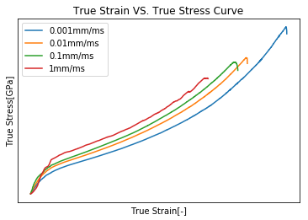

c.23℃工程应力应变 d.23℃真实应力应变

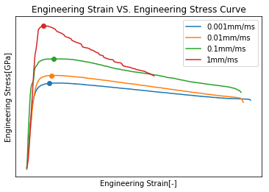 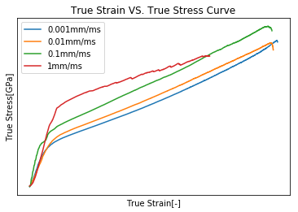

e.-30℃工程应力应变 f.-30℃真实应力应变

图 9 不同温度及加载速率下的应力应变曲线

**4 结论**

温度和应变率作为影响塑料材质的DAB罩盖强度的两个关键因素，通过开展相关温度试验和材料拉伸试验，本文总结和分析了仿真分析与实际存在偏差的原因：

1）在高、低温试验中，DAB罩盖外表面在两分钟内的的温度变化分别为降低22.16 ℃和升高26.93 ℃，而内表面分别为降低7.78 ℃和12.77 ℃,而DAB中心位置变化较小。此外，不同型式的DAB模块之间相同位置的温度变化差异较小。而在实际的仿真中很少考虑温度分布的差异性引起的误差。

2）在材料拉伸试验中，高加载速率（1 mm/ms）下的拉伸曲线的峰值应力明显偏离低加载速率曲线峰值应力所连接的直线；不同速率的应力应变曲线存在明显差异甚至交叉，而这些因素也会影响CAE分析的精度。

基于本文的研究内容，有助于为后续的材料卡片的开发提供一定的参考意见，进一步提高DAB罩盖强度仿真分析的精度。

**参考文献**

[1] Y. Ngueveu S M, F.Lauro,R. Balieu. Modelling of Ductile Polymer Model for Crash Application[J], 2017.

[2] Bernard E. Obi: Applications of Polymeric Foams in Automobiles and Transportation, Obi B E, editor, Polymeric Foams Structure-Property-Performance, 2018: 341-361.

[3] A.Haufe, Bois P, S.Kolling, et al. A semi-analytical model for polymers subjected to high[C]. 5th European LS-DYNA Conference, 2005.

[4] Patil A, Patel A, Purohit R. An overview of Polymeric Materials for Automotive Applications[J]. Materials Today: Proceedings, 2017, 4(2): 3807-3815.

[5] I.M.Ward. An Introduction to the Mechanical_Properties of Solid Polymers[M].

[6] Polymerdatabase.Com. STRESS-STRAIN BEHAVIOR OF POLYMERS

[7] Jordan J L, Spowart J E, Kendall M J, et al. Mechanics of particulate composites with glassy polymer binders in compression[J]. Philosophical Transactions, 2014, 372(2015): 20130215-20130215.

[8] Jordan J L, Foley J R, Siviour C R. Mechanical properties of Epon 826/DEA epoxy[J]. Mechanics of Time-Dependent Materials, 2008, 12(3): 249-272.

[9] Jordan J L, Siviour,C.R., Woodworth, B.T. On the conversion of plastic work to heat during high strain rate deformation of glassy polymers[J]. Mechanics of Materials, 1999, 31(2): 131-139.